研究生管理信息系统培养方案维护指南

*建议将文档放大两倍后查看，图片效果更清晰。
第一步：点击培养管理→“培养信息管理”→“学历硕士方案维护”→输入年级，在相应的专业位置录入本专业学分要求后，点保存。
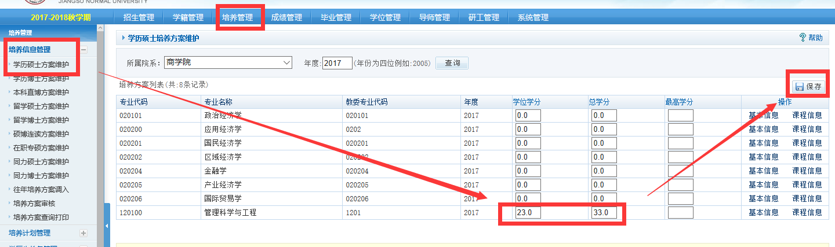

第二步：点击专业右侧“课程信息”，录入本专业培养方案中的课程。
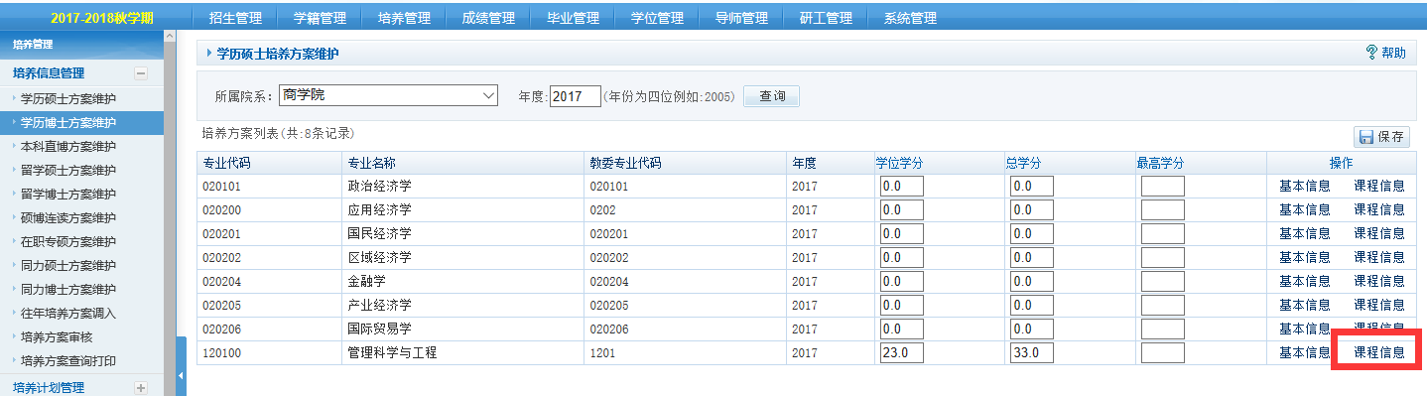

第三步：在页面上方，点击“选择”，将相应课程导入方案中。注意：培养方案中的课程代码必须与最后上课时的课程代码一致，否则最终学生成绩属性会出错。
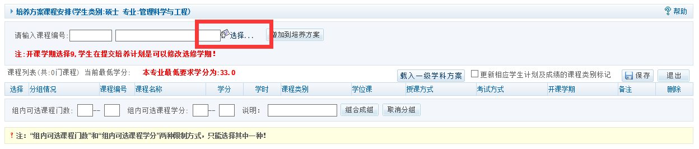
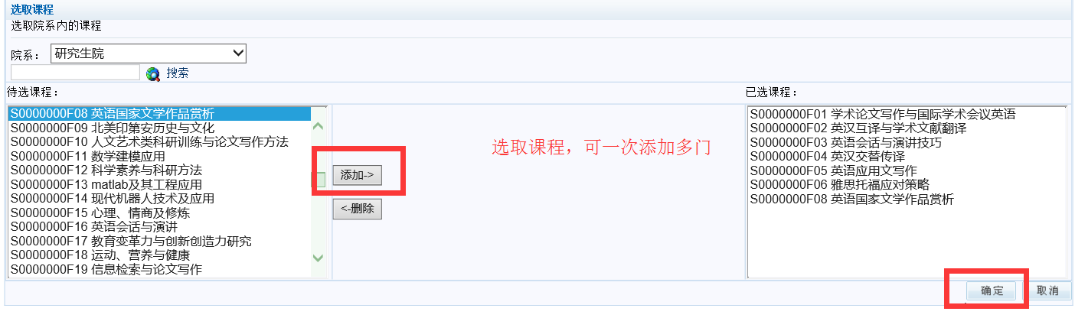

第四步：课程添加完毕之后，点击右侧“增加到培养方案”。
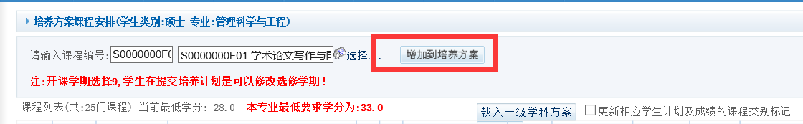
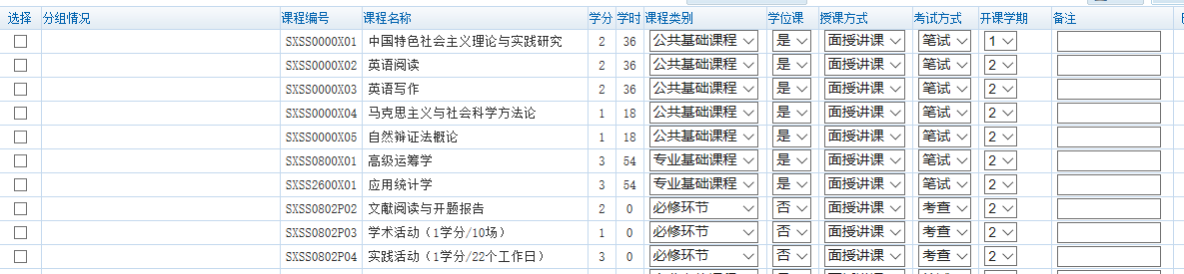

第五步：分组。对于所有研究生都必选的课程，可以不设置分组，学生提交培养计划时，默认必选。如果需要在某几门课中选一到几门，或是分二级学科开设的课程，需要设置分组。
分组办法：勾选该组内所有课程，在页面最下方，填写组内课程说明，点击组合成组。如本组课程可以不选，可选门数和可选学分第一个空设为0。
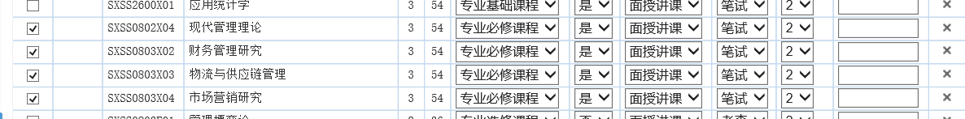
第六步：取消分组。如果分组操作错误，想取消，可勾选组内任何一门课程，点击页面下方“取消分组”。
